2018年武汉经济技术开发区（汉南区）公开招聘教师考点地图

1 考点名称：武汉商学院（北区） 地址：东风大道816号
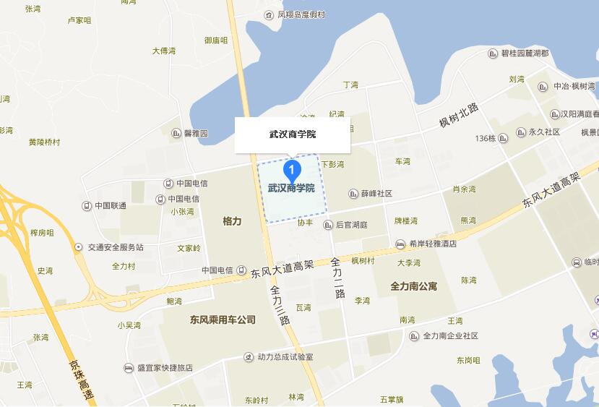

2 考点名称：武汉华夏理工学院 地址：关山大道589号
